

規格： | 輸入電源  驅動電流  驅動方式  使用溫度範圍  重量 | ：AC100V~115V 50/60HZ 350VA  ：0.5A~1.4A/相  ：雙極性定電流驅動  ：0~40ºC  ：約800g
規格： | 適合馬達 | 多摩川精機、山洋電氣、東方馬達等，之5條接線或10條接線五相步進馬達

輸入脈波規格
脈波幅寬  脈波間隔  上昇下降時間 | 0.5µs Min  0.5µs Min  1µs Min | 最高脈波頻率  脈波電壓  內部阻抗 | 500K PPS  (1)4~8V (0) 0.5V~-8V  300 (F.R.) 390 (C.D, H.O, D.S)

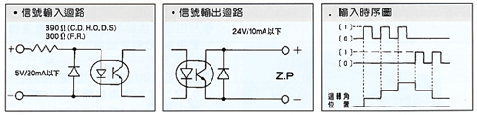

指撥開關SW設定說明
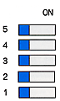
  NO | 銘板文字 | 功能模式 | ON | OFF
  5 | OP | 內部機能確認 | 使用時OFF
  4 | L/H.V | 驅動電源切換 | 高速高扭力 | 正常運轉置左側
  3 | C.D | 自動電流降低 | 不動作 | 動作
  2 | 2/1CK | 輸入信號方式 | 單脈波方式(PULSE+DIR) | 雙脈波方式(CW,CCW)
  1 | TEST | 自我測試功能 | 100 PPS運轉
注1： | 分割數的設定決定測試脈波100PPS轉速，雙脈波時是朝CW旋轉，單脈波時是依據"R"輸入來決定方向 ("R"輸入(O)時CCW旋轉)。
注2： | 自動電流降低是為了減少馬達發熱，此功能是當馬達停止時自動減少馬達之驅動電流。最終脈波結束約150ms電流減少，驅動電流減少時靜止扭力會跟著減少。
注3： | L/HV切換至高速扭力時，馬達會較易發熱請特別注意。

微步進設定方法
 | 分割數的設定表
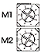
  SW No. | 0 | 1 | 2 | 3 | 4 | 5 | 6 | 7 | 8 | 9
  分割數 | 1 | 2 | 4 | 5 | 8 | 10 | 20 | 40 | 80 | 16
 | 1脈波之微步進角度： | 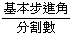
- 驅動中，若只須1種微步進驅動時，則請利用數位開關M1來設定分割數。
- 往覆運動時當行走完後，需變更速度或分割時，或需2種微步進驅動時，請利用數位開關M1、M2來設定分割數。
M1、M2的切換，請參考後述輸出入接頭D.S的說明。

驅動電流設定方法
馬達驅動電流為銘板上標示"RUN"的旋轉式SW來設定。設定值如下表
驅動電流設定(旋轉式數位SW RUN)
SW No. | 0 | 1 | 2 | 3 | 4 | 5 | 6 | 7 | 8 | 9
電流值(A) | 0.25 | 0.58 | 0.66 | 0.75 | 0.81 | 0.88 | 0.96 | 1.03 | 1.10 | 1.15

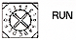 | 例：額定電流1.4A/相之馬達則SW設定為C
  A | B | C | D | E | F
  1.25 | 1.30 | 1.40 | 1.47 | 1.53 | 1.60

自動電流降低設定方法
馬達停止時驅動電流為銘板上標示STOP旋轉式數位SW來設定。設定值如下表請注意表內數值為設定"RUN"電流的百分比(%)
自動電流降低設定(旋轉式數位SW STOP
SW No. | 0 | 1 | 2 | 3 | 4 | 5 | 6 | 7 | 8 | 9
% | 27 | 31 | 36 | 40 | 45 | 50 | 54 | 58 | 62 | 66

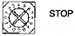
  A | B | C | D | E | F
  70 | 74 | 78 | 82 | 86 | 90
例：驅動電流在1.4A/相，SW設定為5，則馬達停止時驅動電流為0.7A/相

輸入輸出信號
輸入輸出為光耦合界面。光耦和開關導通時為理論值(1)
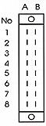
  接腳編號 | 信號名稱 | 接腳編號 | 信號名稱 | 功能說明
  A1 | F+ | B1 | F- | 單脈波為脈波輸入  雙脈波為正轉信號(CW)輸入
  A2 | R+ | B2 | R- | 單脈波為運轉方向輸入  雙脈波為反轉信號(CCW)輸入
  A3 | C.D+ | B3 | C.D- | (O)自動電流降低功能ON | 注4
  A4 | H.O+ | B4 | H.O- | (1)馬達激磁OFF
  A5 | D.S+ | B5 | D.S- | (O)選擇M1、(1)選擇M2
  A6 |  | B6 |  | N.C
  A7 |  | B7 |  | N.C
  A8 | Z.P+ | B8 | Z.P- | 原點激磁ON | 注5
注4： | C.D信號或C.D指撥開關ON時自動電流降低OFF。
注5： | 激磁程序O時ON，以0.72度5相馬達而言每7.2度輸出一次，但輸入電源後於切換步進角時可能會有沒有輸出的狀況。

馬達端子台說明
銘板的文字 | 格式 | 5線式 | 10線式
1 | 馬達接線 | 藍 | 藍+黑
2 | 馬達接線 | 紅 | 紅+棕
3 | 馬達接線 | 橙 | 紫+橙
4 | 馬達接線 | 綠 | 黃+綠
5 | 馬達接線 | 黑 | 白+灰
AC | AC100~115V
AC | AC100~115V
F.G | 機殼接地

注意事項：
- D.S信號切換的前後0.1ms間，請勿輸入脈波。
- 當H.O端子輸入 ( 1 ) 則馬達軸會變為自由狀態，馬達於運轉中、或停止時輸出軸都會變成自由狀態(free)。
- 當需要高速扭力時，請將指撥開關L/VH切至ON位置。但此時馬達較易發熱請特別注意。
- 輸出入信號現請使用有遮蔽網之電纜，並請與其他信號線隔離。
- 未使用之輸入端子請將其短路。
- 請利用底座固定面固定本驅動器。若置於配電箱內請注意通風設施。
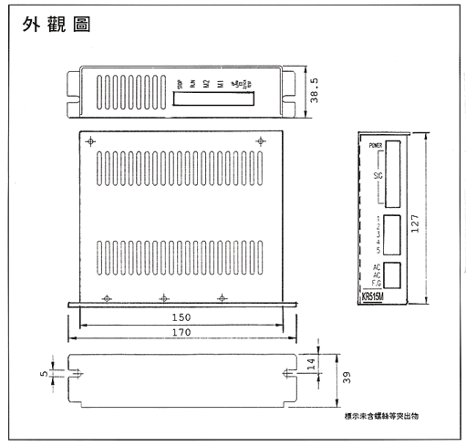
*上述規格變更不另行通知

